Mission 2 – Contrôler et enregistrer des achats d’immobilisations
Durée : 45’ | ou |  | Source
Contexte professionnel
Made Style a été créée par Hal Waits qui a une formation en design de tricot obtenue à Londres. Dès ses débuts, ses modèles ont rencontré un succès certain. Il les conçoit puis les fabrique en interne ou les fait fabriquer par des entreprises en France et en Grande-Bretagne.
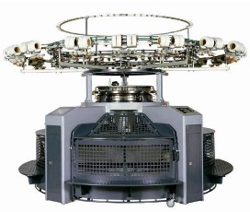
Il s’inspire en partie du street wear et des tendances qui émergent dans les principales capitales européennes et notamment Paris, Londres et Berlin, villes dans lesquelles il réalise de fréquents voyages pour « sentir » les tendances.
Pour continuer à développer son activité, l’entreprise souhaite faire l’acquisition d’une machine à tricoter numérique circulaire et un nouveau véhicule de fonction pour M. Waits.
Vous intervenez en tant qu’attaché(e) de gestion auprès du dirigeant pour l’aider dans cette opération.
Pour réaliser votre mission, vous disposez des annexes 1 à 3.
Travail à faire
- Contrôlez les factures d’acquisition à partir des documents remis en annexe 1 et 2 et faites le nécessaire éventuellement auprès du fournisseur.
- Rédigez une note destinée à M. Waits et au comptable leur indiquant le montant à payer pour solde à la société Meyer, sachant que le règlement sera réalisé sous huit jours.
- Évaluez le coût d’acquisition des immobilisations à l’aide des annexes 1, 2 et 3 et préparez l’écriture comptable d’immobilisation qui sera transmise à la comptable.

Annexe 1 Acompte Mayer et Cie
Acompte pour la commande de la machine à tricoter circulaire.
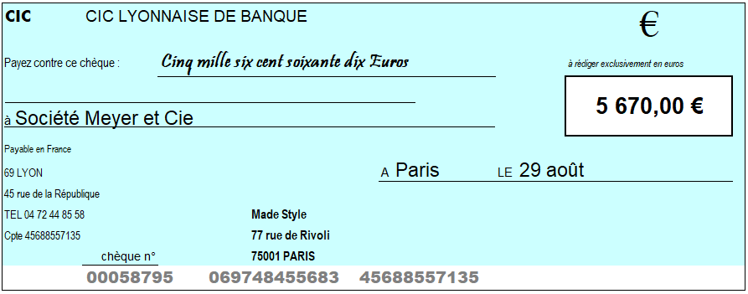

Ecriture enregistrée en comptabilité lors du versement de l’acompte

Date | N° pièce | Compte | Libellé du compte | Débit | Crédit
28/9 | Ch 58795 | 238 | Acompte sur immobilisation | 5 670,00
28/9 | Ch 58795 | 512 | Banque |  | 5 670,00

Annexe 2 Facture de la société Mayer
Meyer et Cie  Emil-Mayer-Strasse 10  D-72461 Albstadt  Tél. : +49 (0)7432 700-0 - Fax +49 (0)7432 700-362  Email : info@meyercie.de - www.meyercie.com |  |  |  | Meyer et Cie  67000 Strasbourg  18 rue de l’Europe  Tél. : +33 (0)3 478 123
Made Style
77 rue de Rivoli
75001 Paris
Strasbourg, le 28/09/N | Facture N° N-4561
Désignation |  | Quantité | PUHT |  | Montants
Modèle : YD-SJ High Speed Circular Knitting Machine  Needle Bar style : Tricoter circulaire machine  Forfait livraison  Formation de 3 jours / 3 personnes à Strasbourg.  Montage et test d’essai |  | 1  1  1  1 | 18 900,00  300,00  900,00  550,00 |  | 18 900,00  300,00  900,00  550,00
 |  |  | Montant HT |  | 20 650,00
 |  |  | Remise 5 % |  | - 1 032,50
 |  |  | Net HT |  | 19 617,50
 |  |  | TVA 20 % |  | 3 923,50
 |  |  | Total TTC |  | 23 541,00
 |  |  | Acompte |  | 3 780,00
Règlement du solde à réception de la machine par virement bancaire |  |  | Net à payer |  | 19 761,00
Escompte de 2 % si paiement sous 8 jours
Meyer et Cie – Capital 950 000 € - 67000 Strasbourg - 18 rue de l’Europe
Tél. : +33 (0)3 478 123 – Fax : +33 (0)3 478 124 / Email : info@meyercie.de / www.meyercie.com

Annexe 3 Facture de la société Pedretti
Travaux réalisé pour la création d’un socle en béton sur lequel sera posé et fixé la machine à tricoter circulaire.
Pedretti Maçonnerie
345 rue Chapoutier
75003 Paris |  | Made Style
Tél. : 01 78 65 45 12 - Fax : 01 78 65 45 13 |  | 77 rue de Rivoli
Site : www.pedretti-maconnerie.fr |  | 75001 Paris
 |  | Lyon, le18/06/N
Facture n° 1689
Description | Prix unitaire | Taxe | Montant
Création d’un socle béton de 2m x 3m | 1 000,00 € | T | 1 000,00 €
NET HT |  |  | 1 000,00 €
T.V.A. |  |  | 20,00 %
Montant TVA |  |  | 200,00 €
TOTAL TTC |  |  | 1 200,00 €

Date | N° pièce | compte | Libellé du compte | Débit | Crédit
Réponses
- Contrôlez les factures d’acquisition à partir des documents remis en annexe 1 et 2 et faites le nécessaire éventuellement auprès du fournisseur.

- Rédigez une note destinée à M. Waits et au comptable indiquant le montant à payer pour solde à la société Meyer, sachant que le règlement sera réalisé sous huit jours.

- Évaluez le coût d’acquisition des immobilisations à l’aide des annexes 1, 2 et 3 et préparez l’écriture comptable d’immobilisation qui sera transmise à la comptable.

Date | N° pièce | compte | Libellé du compte | Débit | Crédit

